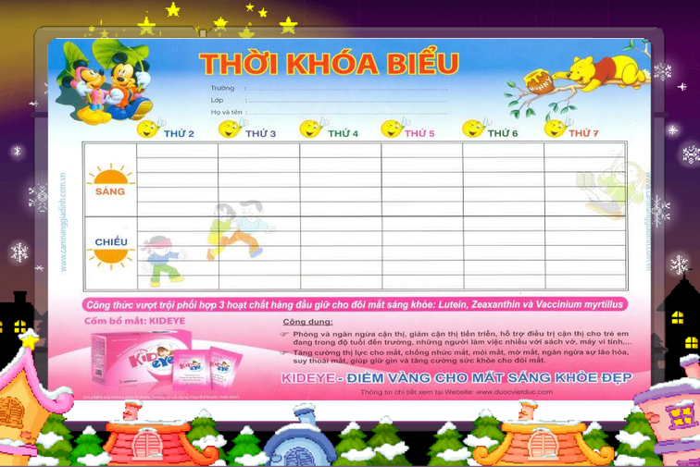
TRƯỜNG MẦM NON KIM LAN
THỜI GIAN BIỂU TRONG NGÀY CỦA TRẺ
SÁNG | HOẠT ĐỘNG | NỘI DUNG CHÍNH
 | Đón trẻ  (7h00 – 8h00) | - Đón trẻ, trao đổi nhanh thông tin với phụ huynh  - Điểm danh  - Thể dục sáng.
 | Hoạt động học  (8h00 – 9h00) | - Trẻ tìm hiểu, khám phá, lĩnh hội kiến thức mới theo chủ đề  - Làm quen với các hoạt động nhóm, cá nhân và tập thể  - Rèn kỹ năng mới
 | Hoạt động ngoài trời  (9h00 – 9h30) | - Vui chơi ngoài trời  - Tham gia các trò chơi vận động tập thể theo chủ đề  - Quan sát tự nhiên và hoạt động xã hội  - Rèn kỹ năng chăm sóc cây, trò chơi dân gian..
 | Hoạt động góc  (9h30– 10h30) | - Hoạt động vui chơi góc theo chủ đề  - Tham gia các trò chơi đóng vai, học cách thể hiện các mối quan hệ giao tiếp trong xã hội.  - Rèn luyện các hành vi, kỹ năng sống cơ bản
TRƯA | Ăn trưa  (10h 30– 11h15) | - Vệ sinh cá nhân trước khi ăn  - Ăn trưa  - Vệ sinh cá nhân trước khi ngủ
 | Ngủ trưa  (11h30 – 14h) | - Chuẩn bị chỗ ngủ  - Ngủ trưa
CHIỀU | Ăn quà chiều  (14h15 – 15h15) | - Vệ sinh cá nhân  - Ăn chiều  - Vận động tập thể
 | Hoạt động chiều  (15h15 – 16h00) | - Ôn các hoạt động học.  - Làm bài tập, hoặc rèn kỹ năng cá nhân.  - Uống sữa
 | Trả trẻ  (16h00 – 17h00) | - Vệ sinh  - Trao đổi tình hình trẻ trong ngày với phụ huynh  - Trả trẻ.

